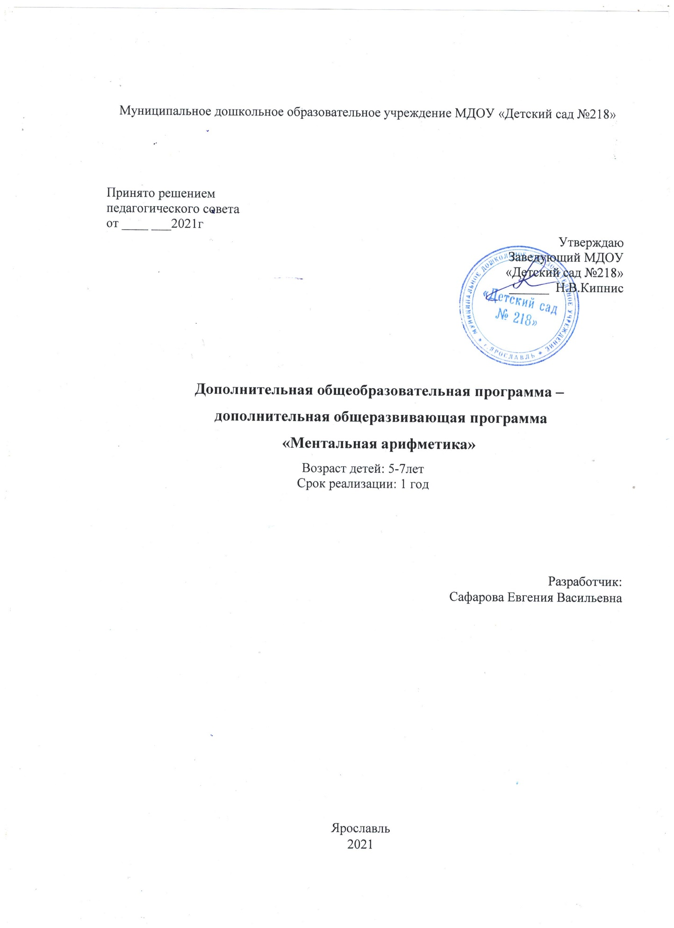

СОДЕРЖАНИЕ
1 | Введение | 3
2 | Пояснительная записка | 3
3 | Базовый учебно-тематический план | 6
4 | Комплексно-тематическое планирование | 7
5 | Ожидаемые результаты | 9
6 | Методическое обеспечение | 9
7 | Условия реализации программы | 10
8 | Формы работы с родителями | 10
9 | Список литературы | 11

ВВЕДЕНИЕ
ОБРАЗОВАТЕЛЬНАЯ ПРОГРАММА ДОПОЛНИТЕЛЬНОГО ОБРАЗОВАНИЯ ДЕТЕЙ ДОШКОЛЬНОГО ВОЗРАСТА «Ментальная арифметика» основным нормативно-
правовым документам дошкольного образования: Федеральному Закону РФ от 29.12.2013 №273-ФЗ «Об образовании в Российской Федерации», приказу Министерства образования и науки РФ от 09.11.2018 г. № 196 "Об утверждении Порядка организации и осуществления образовательной деятельности по дополнительным общеобразовательным программам.

ПОЯСНИТЕЛЬНАЯ ЗАПИСКА
Ментальная арифметика - это программа развития умственных способностей и творческого потенциала с помощью арифметических вычислений на японских счетах
Абакус (Соробан) без использования компьютера, калькулятора, письменных принадлежностей, только перекидывая косточки счетов в умe.
Ментальная арифметика закладывает прочный фундамент для реализации себя в жизни, повышается успеваемость по предметам в школе, идет разностороннее развитие от математики до музыки, быстро и легко даются иностранные языки, повышается уверенность в себе, инициативность и самостоятельность. Идет развитие лидерских качеств, благодаря чему ребенок с легкостью поступит в престижный вуз и обретет достойную работу.
Быстрый счет в данной методике является лишь побочным положительным эффектом.
Каждый ребенок хочет и может развиваться, но чтобы не потерять к этому интерес и стремление в данной программе предусматривается такой прием обучения, как игра.
Согласно данным научных исследований, наиболее интенсивное развитие головного мозга происходит у детей 4–12 лет. Навыки, приобретенные в этом возрасте, быстро и легко усваиваются и сохраняются на долгие годы. Именно поэтому они могут оказать значительное влияние на успешное будущее ребенка.
На начальных этапах занятий ментальной арифметикой используется абакус (счеты). В дальнейшем дети производят вычисления в уме, создавая мысленный образ абакуса.
Технически тренировка представляет собой последовательное освоение навыков счета с использованием японских счет (соробана) с постепенным переводом навыка от механического к умственному (ментальному).
Благодаря курсу ментальной арифметики у всех детей улучшаются зрительная и слуховая память, повышается концентрация и внимательность.
Занятия проходят в игровой форме два раза в неделю по 40 минут. Курс Ментальной арифметики рассчитан на два учебных года. За это время дети изучат сложение и вычитание в пределах трехзначных чисел, дополнительное время остается на каникулы, пропуски занятий и другие форс мажорные обстоятельства.
Ребенок получает счеты и тетрадь, по которой занимается. Так же ребенок получает задание домой. Педагог, в свою очередь, контролирует выполнение домашнего задания и при необходимости связывается с родителями для корректировки.

Направленность образовательной программы.
Образовательная программа дополнительного образования детей дошкольного возраста «Ментальная арифметика» создана для развития логики, воображения, фотографической памяти. Функциональное назначение программы – общеразвивающее.
Направленности: техническая, естественно-научная.
Новизна
Новизна образовательной программы дополнительного образования детей дошкольного возраста «Ментальная арифметика» предполагает:
- новое решение проблем дополнительного образования;
- новые методики преподавания;
- новые педагогические технологии в проведении занятий;
- нововведения в формах диагностики и подведения итогов реализации программы и т.д.
Актуальность
Упражнения на Абакусе развивают мелкую моторику, стимулируют работу и гармоничное развитие обоих полушарий головного мозга, благодаря чему улучшается:
    - Концентрация внимания;
    - Фотографическая память;
    - Точность и быстрота реакции;
    - Творческое мышление;
    - Слух и наблюдательность;
    - Воображение, как следствие повышается общая успеваемость ребёнка, появляется уверенность в себе, формируется позитивное отношение к обучению.

Цель и задачи образовательной программы.
Цель:
    - Максимальное развитие интеллектуальных и творческих способностей детей, а также возможностей восприятия и обработки информации, через использование методики устного счета.
    - тренировка мозга для максимальной скорости восприятия и обработки любой информации. При этом происходит гармоничное развитие двух полушарий головного мозга: левого, отвечающего за логику и правого, отвечающего за образы.
Задачи:
    - Формирование навыков устного счёта без использования электронных вычислительных устройств;
    - Развитие мелкой моторики для активации внутреннего интеллектуального и творческого потенциала ребёнка;
    - Развитие познавательной активности через применение технологий
деятельностного подхода;
    - Развитие лидерских качеств.

Возраст обучающихся:
5-7 лет

Сроки реализации программы:
Программа реализуется в течение 1 года, в количестве 64 учебных часа в год.
Формы организации деятельности детей – подгрупповая.
Продолжительность занятий.
Режим занятий составляется в соответствии с Сан ПИН.
Возрастная группа | Продолжительность занятия | Кол-во занятий в нед. | Итого в месяц
5-6 лет | 40 мин | 2 | 8
6-7 лет | 40 мин | 2 | 8

БАЗОВЫЙ УЧЕБНО-ТЕМАТИЧЕСКИЙ ПЛАН
№ | Перечень разделов, тем | Количество часов
п/п |  | всего | теория | практика
1. | Учимся считать на абакусе | 11 | 6 | 5
2. | Знакомство с флеш-картами | 2 | 1 | 1
3. | Знакомство с ментальной картой | 2 | 1 | 1
4. | Простое сложение | 2 | 1 | 1
5. | Простое вычитание | 2 | 1 | 1
6 | Учимся прибавлять к 5 | 3 | 1 | 2
7. | Учимся вычитать 5. | 3 | 1 | 2
8. | Учимся прибавлять к 6 | 2 | 1 | 1
9. | Учимся прибавлять к 7 | 2 | 1 | 1
10. | Учимся прибавлять к 8,9 | 2 | 1 | 1
11. | Учимся вычитать числа 9,8 | 3 | 1 | 2
12. | Учимся вычитать число 7 | 3 | 1 | 2
13. | Учимся вычитать число 6 | 3 | 1 | 2
14. | Знакомство с двухзначными числами | 2 | 1 | 1
15. | Сложение с двухзначных чисел | 3 | 1 | 2
16. | Вычитание двухзначных чисел | 3 | 1 | 2
17. | Правило №1 на состав числа 5. | 3 | 1 | 2
18. | Правило №2 на состав числа 5. | 3 | 1 | 2
19. | Правило №3 на состав числа 5. | 2 | 1 | 1
20. | Правило №4 на состав числа 5. | 2 | 1 | 1
21. | Правило №5 на состав числа 5. | 2 | 1 | 1
22. | Правило №6 на состав числа 5. | 2 | 1 | 1
23. | Правило №7 на состав числа 5. | 2 | 1 | 1
 | Итого: | 64 | 28 | 36

СОДЕРЖАНИЕ ПРОГРАММЫ
КОМПЛЕКСНО-ТЕМАТИЧЕСКОЕ ПЛАНИРОВАНИЕ

1-й год обучения
 | Содержание
 | Октябрь
Занятие 1 | Занятие 2 | Занятие  3 | Занятие  4 | Занятие  5 | Занятие  6 | Занятие  7 | Занятие  8
Что такое ментальн  ая  арифмети  ка | Сопоставлени е количества с цифрой. | Обозначение числа на  Абакусе | Правила счёта на нижней части  Абакуса  1,2 | Правила счёта на нижней части  Абакуса  3,4 | Соответст вие  количеств  а  косточек на  Абакусе с числами  5,6 | Соответст вие  количеств  а  косточек на  Абакусе с числами  7,8 | Правила счета на верхней части  абакуса  (число 5)
 | Ноябрь
Занятие 1 | Занятие 2 | Занятие  3 | Занятие  4 | Занятие  5 | Занятие  6 | Занятие  7 | Занятие  8
Правила счета на  верхней и нижней частях  Абакуса  (числа 6,7) | Правила счета на верхней и нижней частях  Абакуса  (числа 7,8) | Обозначение числа 9 на  Абакусе | Обозначен ие чисел  10 на  Абакусе | Знакомс тво с  флеш-  картами | Знакомст во с  ментальн  ой картой | Простое сложение | Простое вычитани  е
 | Декабрь
Занятие 1 | Занятие 2 | Занятие  3 | Занятие  4 | Занятие  5 | Занятие  6 | Занятие  7 | Занятие  8
Учимся прибавлят ь к 5  (5+1; 5+2) | Учимся прибавлять к  5  (5+2; 5+3) | Учимся прибавлять к  5  (5+3; 5+4) | Учимся вычитать  Вычитани  е числа 5 (5-5; 6-5) | Учимся вычитат  ь  Вычита ние  числа 5  (7-5;  8-5) | Учимся вычитать  Вычитани  е числа 5 (9-5; 8-5) | Учимся прибавлят  ь к 6  (6+1; 6+2;  6+3) | Учимся прибавлят  ь к 6  (1+6; 2+6;  3+6)
 | Январь
Занятие 1 | Занятие 2 | Занятие  3 | Занятие  4 | Занятие  5 | Занятие  6 | Занятие  7 | Занятие  8

Учимся прибавлят ь к 7  ( 7+1;7+2) | Учимся прибавлять к  7  (1+7; 2+7) | Учимся прибавлять к  8,9  (8+1; 9+0) | Учимся прибавлят ь к 8,9  (1+8; 0+9) | Учимся вычитат  ь числа  9,8  (9-9; 98; 8-8) | Учимся вычитать числа 9,8  (9-9; 9-8;  8-8) | Учимся вычитать числа 9,8  (9-9; 9-8;  8-8) | Учимся вычитать число 7  (9-7)
 |  |  | Февраль
Занятие 1 | Занятие 2 | Занятие  3 | Занятие  4 | Занятие  5 | Занятие  6 | Занятие  7 | Занятие  8
Учимся вычитать число 7  (8-7) | Учимся вычитать число 7  (7-7) | Учимся вычитать  число 6  (9-6) | Учимся вычитать  число 6  (8-6) | Учимся вычитат  ь число  6  (7-6; 6-  6) | Знакомст во с  двухзначн ыми числами | Знакомст во с  двухзначн ыми числами | Сложение  с  двухзначн ых чисел
 |  |  | Март
Занятие 1 | Занятие 2 | Занятие  3 | Занятие  4 | Занятие  5 | Занятие  6 | Занятие  7 | Занятие  8
Сложение  с  двухзначн ых чисел | Сложение с двухзначных чисел | Вычитание двухзначных чисел | Вычитани  е  двухзначн ых чисел | Вычита ние  двухзна чных чисел | Правило №1 на состав числа 5.. | Переход при  сложении  из  нижней части  Абакуса в верхнюю | Правило добовлен ия +4
 |  |  | Апрель
Занятие 1 | Занятие 2 | Занятие  3 | Занятие  4 | Занятие  5 | Занятие  6 | Занятие  7 | Занятие  8
Правило №2 на состав числа 5. | Переход при сложении из  нижней части Абакуса в верхнюю. | Правило добовления  +3 | Правило №3 на состав числа 5. | Правил о  добовле ния +2 | Правило №4 на состав числа 5. | Переход при  сложении  из  нижней части Абакуса в верхнюю. | Правило добовлен ия+1
 |  |  | Май
Занятие 1 | Занятие 2 | Занятие  3 | Занятие  4 | Занятие  5 | Занятие  6 | Занятие  7 | Занятие  8
Правило №5 на состав числа 5. | Переход из верхней части Абакуса в нижнюю. | Правило вычитания -  4 из 5 | Правило №6 на состав числа 5. | Переход из  верхней части  Абакуса  в  нижню  ю. | Правило вычитани я -3из 5 | Правило №7 на состав числа 5. | Правило вычитани  я -2из 5

Ожидаемые результаты

Предметные
К концу первого года обучения у детей формируется:
- навык устного счёта без использования электронных вычислительных устройств;
- улучшается мелкая моторика через использование абакуса; - формируется познавательная активность.

Личностные
- улучшается концентрация внимания;
- фотографическая память;
- точность и быстрота реакции;
- развивается творческое мышление, воображение
- совершенствуется слух и наблюдательность;
В конечном итоге повышается общая успеваемость ребёнка, появляется уверенность в себе, формируется позитивное отношение к обучению.

Формы подведения итогов.
Формы подведения итогов – открытое занятие для родителей.

МЕТОДИЧЕСКОЕ ОБЕСПЕЧЕНИЕ
Каждое занятие насыщено работой по полноценному интеллектуальному развитию детей, поэтому для эффективности занятий необходимо полная методическая база, а именно:
  - Рабочие тетради;
  - Методическая литература;
  - Индивидуальное рабочее место;
  - Демонстрационные (большие счета) Абакус;
  - Канцелярские принадлежности;
  - Ноутбук;
  - Интерактивная доска.
Новые образовательные технологии
Здоровьесберегающие технологии - на занятии осуществляются разнообразные виды деятельности, направленные на сохранение и укрепление здоровья обучающихся: динамические паузы (профилактика утомления), физические минутки, творческая деятельность.

Компетентностно-ориентированные технологии
 обучение в сотрудничестве;
 индивидуальный и дифференцированный подход к обучению;
 технологии коллективной творческой деятельности; Информационные технологии:
- поиск информации.
- оформление рефератов.

УСЛОВИЯ РЕАЛИЗАЦИИ ПРОГРАММЫ
Материально-техническое обеспечение
- Кабинет кружковой работы, столы, стулья, рабочая доска, мел, ноутбук, экран.
-индивидуальные счеты (абакус)
- демонстрационные (большие) счеты.
-Дидактическое обеспечение (наглядные, медиапособия, авторские и типовые наглядные пособия).
Кадровое обеспечение: педагог дополнительного образования по данному направлению.

ФОРМЫ РАБОТЫ С РОДИТЕЛЯМИ:
- родительское собрание,
- индивидуальные беседы с родителями,
- консультации по вопросам обучения и воспитания обучающихся;
- открытые занятия.

СПИСОК ЛИТЕРАТУРЫ
- А.В.Белошистая. Занятия по развитию математических способностей детей 4-5 лет. М.БИОПРЕСС, 2009Г.
- В.П.Новикова. Математика в детком саду(средний дошкольный возраст). М.,2008г.
- В.П.Новикова. Математические игры в детском саду и в начальной школе.
Начальная подготовка. М.,2009г.
- Т.М.Бондаренко. Комплексные занятия в средней группе детского сада.
Начальная подготовка. М.,2014г.
- Е.С.Анищенко. Пальчиковая гимнастика для развития речи дошкольников. М.,2002г.
- Ментальная арифметика для малышей Например:

Нормативно-правовая литература
 Концепция модернизации дополнительного образования РФ.
 Письмо Министерства образования и науки России от 11 декабря 2006 г. № 06-1844 «О примерных требованиях к программам дополнительного образования детей» и с учетом приоритетных направлений деятельности Центра в рамках Программы развития.

Нормативно-управленческая (программно-методическая) литература
 Ермолаева Т. И. Дополнительная образовательная программа в системе дополнительного образования детей, - Самара, 2004
 Программа для внешкольных учреждений и общеобразовательных школ. – М.:
Просвещение, 1981

Литература по предмету и методологическая литература
- Афанасьева О.В., Михеева И.В. Английский язык 5-9 класс. – М.: Дрофа, 2004
- Английский язык «Up&Up». Программа для 10-11 классов. Автор: Тимофеев В.Г. – М.:
Академия, 2007

Интернет ресурсы
1.Бычкова, Л.С. Конструктивизм / Л.С.Бычкова // Культурология 20 век - «К». - (http//www.philosophy.ru/edu/ref/enc/k.htm 1).
2. Психология смысла: природа, строение и динамика Леонтьева Д.А. -Первое изд. - 1999. - (http//www.smysl.ru/annot.php).

